Conseil d'État

Section du contentieux

Recours pour excès de pouvoir

(Coronavirus ; assorti d'un référé-suspension ; connexe à un référé-liberté)

De : | Prénom NOM  Adresse  Né(e) le ..../..../19....  Profession

Contre : | Le décret n° 2020-1098 du 29 août 2020 pris pour l'application de l'article 20 de la loi n° 2020-473 du 25 avril 2020 de finances rectificative pour 2020

I – EXPOSÉ DES FAITS

Contexte. L'émergence d'un nouveau coronavirus, responsable de la maladie covid-19 et particulièrement contagieux, a été qualifiée d’urgence de santé publique de portée internationale par l'Organisation mondiale de la santé (OMS) le 30 janvier 2020 puis de pandémie le 11 mars 2020.
La propagation du virus sur le territoire français a conduit le ministre de la santé puis le Premier ministre à prendre, à compter du 4 mars 2020, des mesures de plus en plus strictes destinées à réduire les risques de contagion.
Le 12 mars 2020, le Président de la République a déclaré lors d’une adresse solennelle à la Nation : « La santé n’a pas de prix. Le gouvernement mobilisera tous les moyens financiers nécessaires pour porter assistance, pour prendre en charge les malades, pour sauver des vies. Quoi qu’il en coûte ».
Le législateur, par l’article 4 de la loi du 23 mars 2020 d'urgence pour faire face à l'épidémie de covid-19, a déclaré l'état d'urgence sanitaire pour une durée de deux mois à compter du 24 mars 2020, puis, par l’article 1er de la loi du 11 mai 2020 prorogeant l'état d'urgence sanitaire et complétant ses dispositions, a prorogé cet état d’urgence jusqu’au 10 juillet 2020.

Ce virus a très durement frappé la France, au moins 30 000 personnes ayant perdu la vie. Une étude sur les données de l’OMS a montré que les personnes décédées de covid-19 avaient perdu en moyenne 13 années de vie.

La mortalité du virus semble inférieure à 1% mais de nombreuses études font état de mois de souffrance et/ou de séquelles importantes pour une part importante de malades.
La reprise de la pandémie se confirme malheureusement depuis juillet 2020.
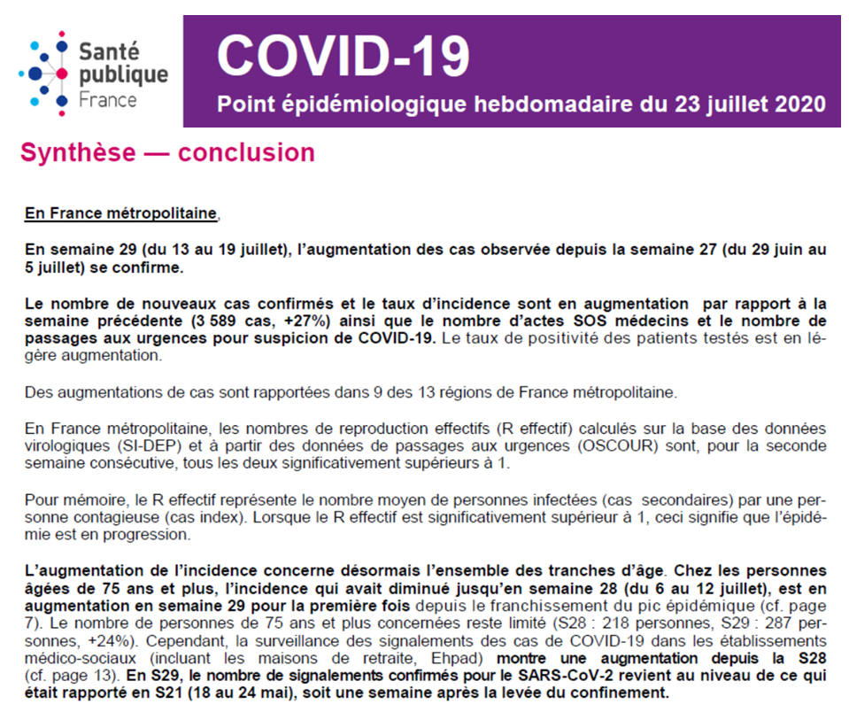

La propagation du virus est exponentielle (tous les graphiques ci-dessous sont réalisés à partir des données étatiques) :
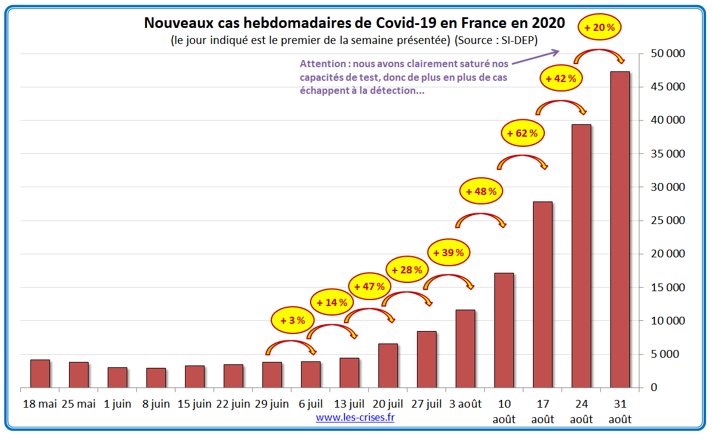

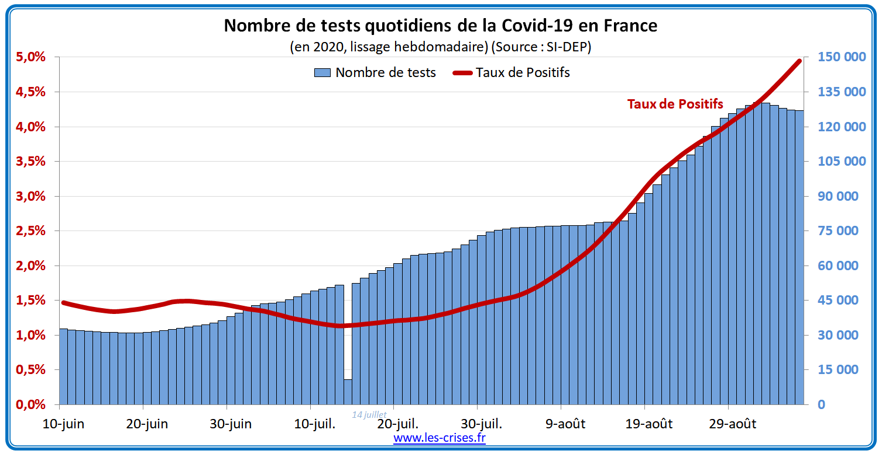

Selon l’ampleur de l’augmentation du nombre de contaminés d’une semaine sur l’autre, voici le nombre de nouveaux cas quotidiens possible :

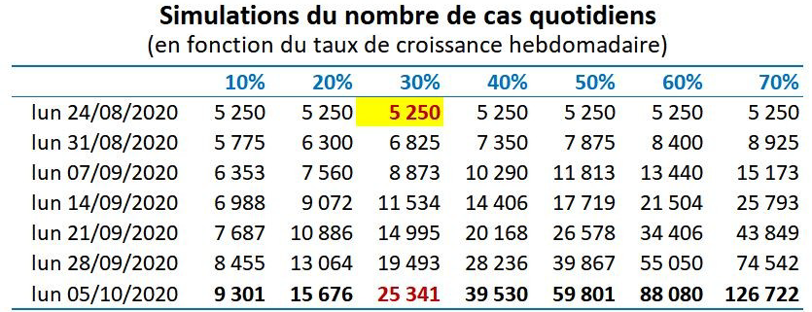

Les admissions à l’hôpital augmentent :
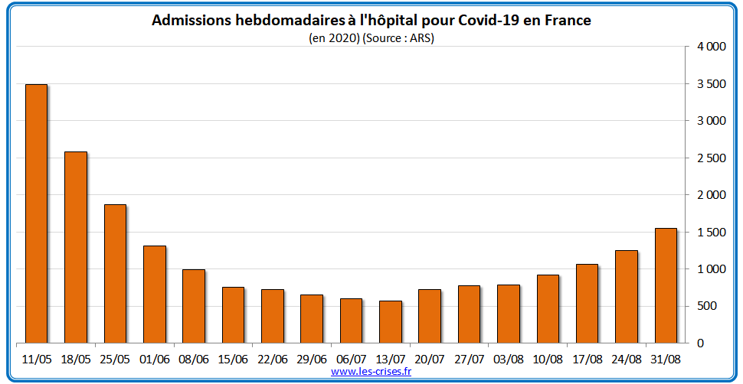

Les admissions en réanimation augmentent également :
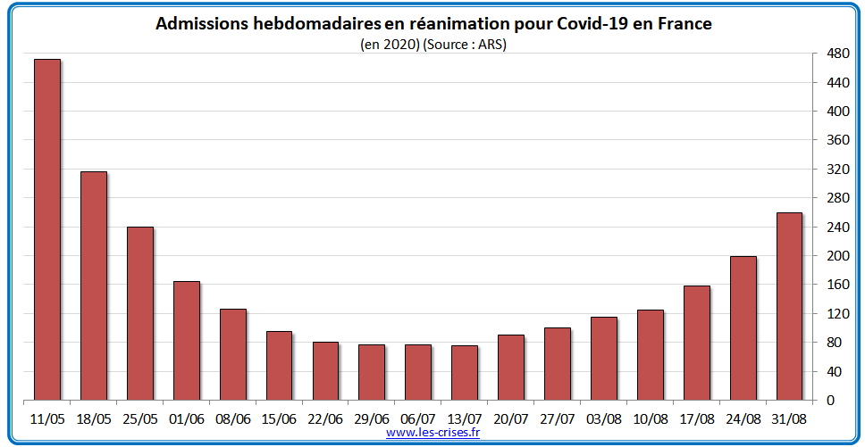
Le cas échéant, l’admission à l’hôpital ou en réanimation suit la contamination d’environ une à deux semaines et le décès suit la contamination de deux à trois semaines.
Lorsque l’épidémie progresse de façon exponentielle, le nombre de personnes contaminées, admises à l’hôpital ou en réanimation et de personnes défuntes à un moment donné est très sensiblement inférieur au nombre de personnes contaminés, admises à l’hôpital ou en réanimation et de personnes défuntes dans deux à trois semaines.
Par deux ordonnances du 6 septembre 2020 (n° 443750 et 443751), le Conseil d’Etat a jugé la circulation du virus si préoccupante que le port du masque, pouvait sans aucun doute être légalement être imposé même en extérieur la nuit et dans les rues peu fréquentées ou les parcs dans les zones de forte propagation du virus comme la ville de Lyon.

Facteurs de risque. Toutes les personnes ne sont pas également menacées par le virus. En particulier, les personnes souffrant d’affections de longue durée sont particulièrement vulnérables.

Le rôle des affections de longue durée est très bien documenté dans la littérature scientifique) :
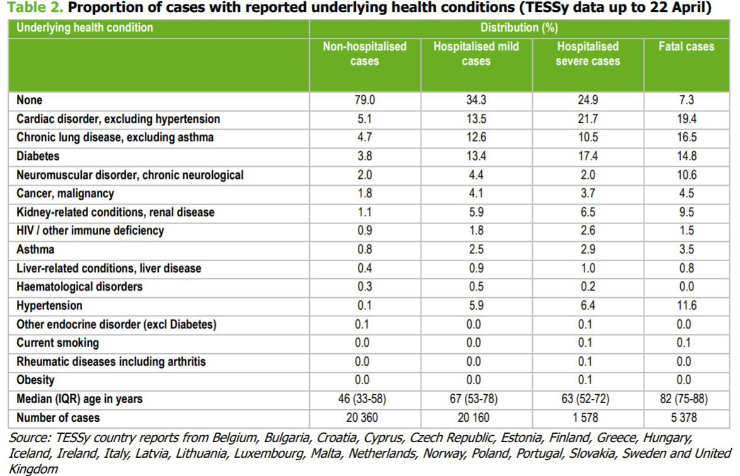
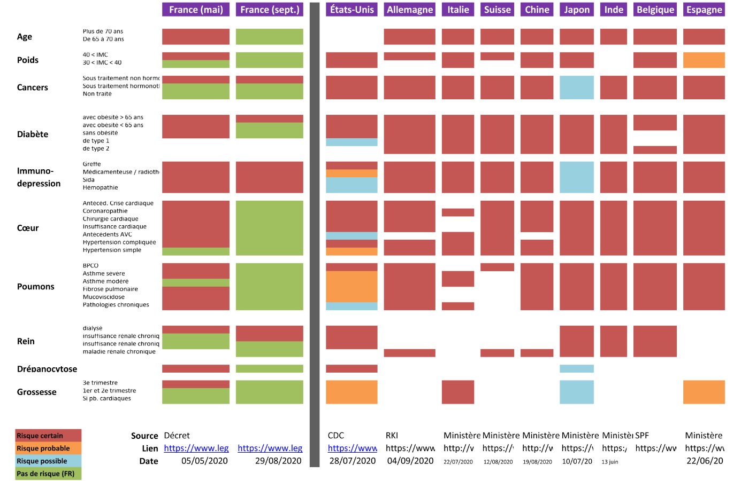
L’avis du 31 mars 2020 du Haut conseil de la santé publique (HCSP) expose ainsi :
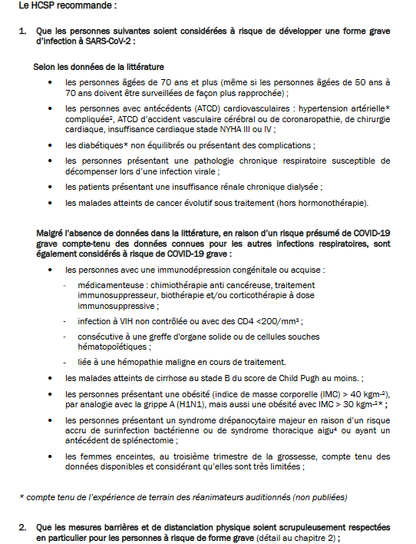

Le soir du 16 avril 2020, « dans le cadre de la préparation de la phase de déconfinement » le Directeur général de la Santé a demandé au HCSP de réactualiser son avis du 31 mars 2020 sur les personnes à risque d’ici le 20 avril 2020 :

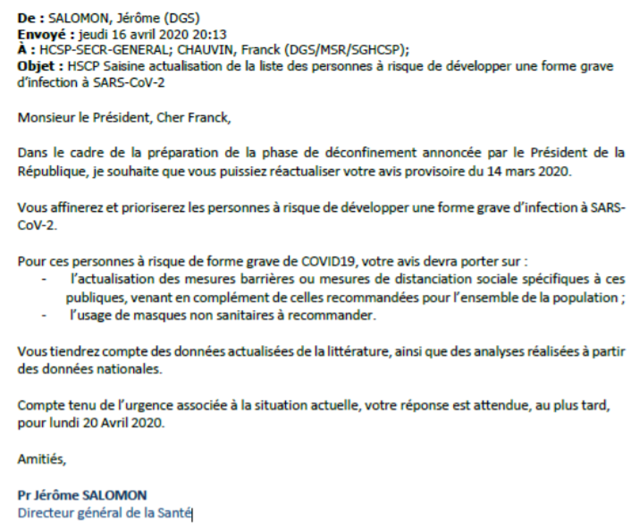

Le 20 avril 2020, le HCSP répond :

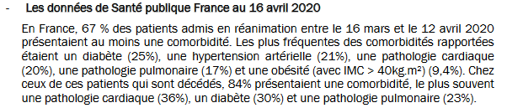
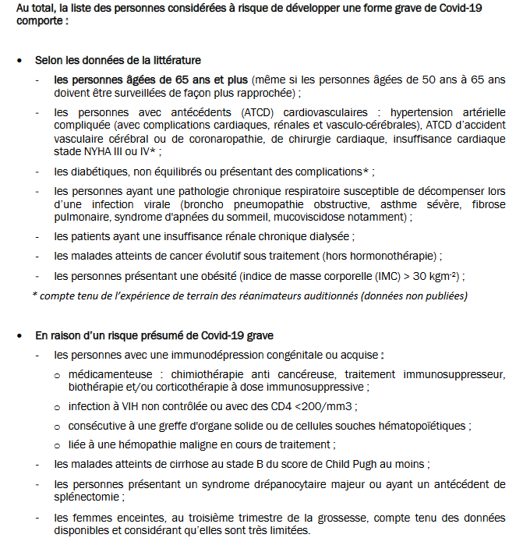

Le 16 juin 2020, le Directeur général de la Santé a de nouveau demandé au HCSP de réactualiser son avis du 20 avril sur les personnes à risque quant à « la possibilité de reprendre une activité professionnelle » d’ici le 19 juin 2020 :
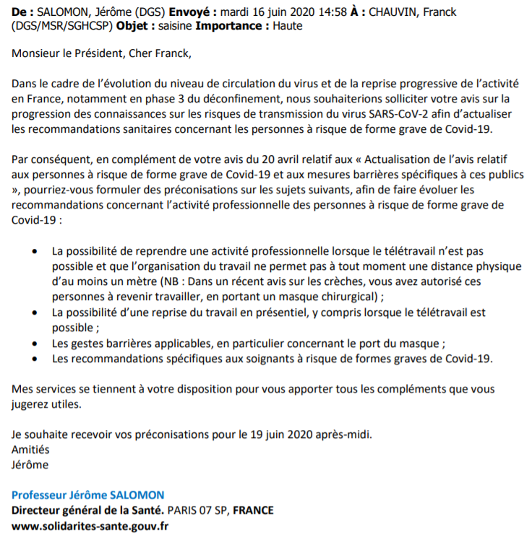

Le HCSP fournit la même liste que le 20 avril 2020.

Le 16 juin 2020, le HCSP expose que sa liste est toujours d’actualité.

Le 15 juillet 2020, le Directeur général de la Santé a demandé au HCSP, d’ici le 20 juillet 2020, de compléter son avis relatif aux personnes à risque quant à « L’opportunité de distinguer, parmi les personnes à risque de forme grave de Covid-19, des personnes "à très haut risque vital", population plus restreinte, pour lesquelles des recommandations
spécifiques quant à la reprise de l’activité professionnelle pourraient être formulées » :

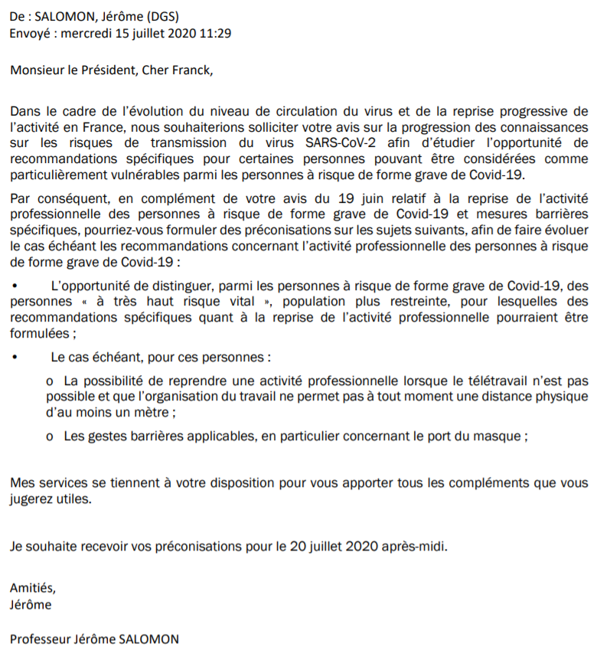

Dans son avis du 23 juillet 2020, le HCSP confirme le rôle exceptionnellement important des comorbidités dans le développement des formes graves de covid-19, en particulier les formes fatales :
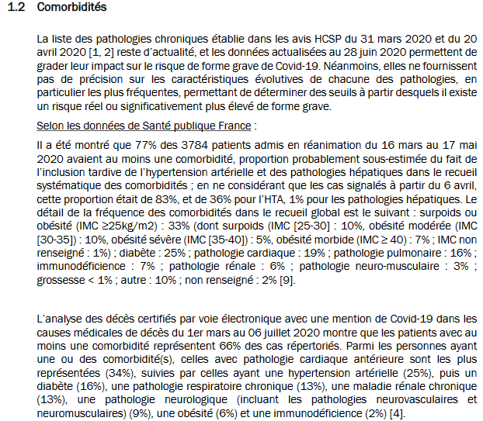
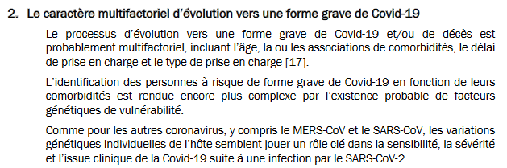
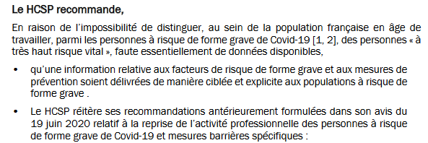

Régime légal. C’est pourquoi l’article 20 de la loi de finances rectificative n° 2020-473 du 25 avril 2020 (ci-après, « la loi du 25 avril 2020 ») dispose :

« I. - Sont placés en position d'activité partielle les salariés de droit privé se trouvant dans l'impossibilité de continuer à travailler pour l'un des motifs suivants :
- le salarié est une personne vulnérable présentant un risque de développer une forme grave d'infection au virus SARS-CoV-2, selon des critères définis par voie réglementaire ;
- le salarié partage le même domicile qu'une personne vulnérable au sens du deuxième alinéa du présent I ;
- le salarié est parent d'un enfant de moins de seize ans ou d'une personne en situation de handicap faisant l'objet d'une mesure d'isolement, d'éviction ou de maintien à domicile.

II. - Les salariés mentionnés au I du présent article perçoivent à ce titre l'indemnité d'activité partielle mentionnée au II de l'article L. 5122-1 du code du travail, sans que les conditions prévues au I du même article L. 5122-1 soient requises. Cette indemnité d'activité partielle n'est pas cumulable avec l'indemnité journalière prévue aux articles L. 321-1 et L. 622-1 du code de la sécurité sociale ainsi qu'aux articles L. 732-4 et L. 742-3 du code rural et de la pêche maritime ou avec l'indemnité complémentaire prévue à l'article L. 1226-1 du code du travail.
L'employeur des salariés mentionnés au I du présent article bénéficie de l'allocation d'activité partielle prévue au II de l'article L. 5122-1 du code du travail.

III. - Le présent article s'applique à compter du 1er mai 2020, quelle que soit la date du début de l'arrêt de travail mentionné au premier alinéa du I du présent article.
Pour les salariés mentionnés aux deuxième et troisième alinéas du même I, celui-ci s'applique jusqu'à une date fixée par décret et au plus tard le 31 décembre 2020.
Pour les salariés mentionnés au dernier alinéa dudit I, celui-ci s'applique pour toute la durée de la mesure d'isolement, d'éviction ou de maintien à domicile concernant leur enfant.
Les modalités d'application du présent article sont définies par voie réglementaire ».

Le décret d’application n° 2020-521 du 5 mai 2020 définissant les critères permettant d'identifier les salariés vulnérables présentant un risque de développer une forme grave d'infection au virus SARS-CoV-2 et pouvant être placés en activité partielle au titre de l'article 20 de la loi n° 2020-473 du 25 avril 2020 de finances rectificative pour 2020 dispose :

« La vulnérabilité mentionnée au I de l'article 20 de la loi du 25 avril 2020 susvisée répond à l'un des critères suivants :
1° Etre âgé de 65 ans et plus ;
2° Avoir des antécédents (ATCD) cardiovasculaires : hypertension artérielle compliquée (avec complications cardiaques, rénales et vasculocérébrales), ATCD d'accident vasculaire cérébral ou de coronaropathie, de chirurgie cardiaque, insuffisance cardiaque stade NYHA III ou IV ;
3° Avoir un diabète non équilibré ou présentant des complications ;
4° Présenter une pathologie chronique respiratoire susceptible de décompenser lors d'une infection virale : (broncho pneumopathie obstructive, asthme sévère, fibrose pulmonaire, syndrome d'apnées du sommeil, mucoviscidose notamment) ;
5° Présenter une insuffisance rénale chronique dialysée ;
6° Etre atteint de cancer évolutif sous traitement (hors hormonothérapie) ;
7° Présenter une obésité (indice de masse corporelle (IMC) > 30 kgm2) ;
8° Etre atteint d'une immunodépression congénitale ou acquise :
- médicamenteuse : chimiothérapie anti cancéreuse, traitement immunosuppresseur, biothérapie et/ou corticothérapie à dose immunosuppressive ;
- infection à VIH non contrôlée ou avec des CD4 < 200/mm3 ;
- consécutive à une greffe d'organe solide ou de cellules souches hématopoïétiques ;
- liée à une hémopathie maligne en cours de traitement ;
9° Etre atteint de cirrhose au stade B du score de Child Pugh au moins ;
10° Présenter un syndrome drépanocytaire majeur ou ayant un antécédent de splénectomie ;
11° Etre au troisième trimestre de la grossesse ».

Au vu du nombre limité de décès de mai à août 2020, la mesure a contribué efficacement à la diminution de la mortalité.
Décret attaqué. Le décret n° 2020-1098 du 29 août 2020 pris pour l'application de l'article 20 de la loi n° 2020-473 du 25 avril 2020 de finances rectificative pour 2020, met fin au chômage partiel des salariés du secteur privé partageant le domicile d’une personne vulnérable au sens de ce nouveau décret et réduit la liste de ces personnes vulnérables.

Le décret du 29 août 2020 dispose ainsi :

« Article 1

La date mentionnée au deuxième alinéa du III de l'article 20 de la loi du 25 avril 2020 susvisée est fixée au 31 août 2020 pour les salariés mentionnés au troisième alinéa du I du même article, à l'exception des salariés exerçant leur activité dans les départements de Guyane et de Mayotte pour lesquels elle est fixée à la date à laquelle l'état d'urgence sanitaire y prend fin.

Article 2

Sont regardés comme vulnérables au sens du I de l'article 20 de la loi du 25 avril 2020 susvisée les patients répondant à l'un des critères suivants et pour lesquels un médecin estime qu'ils présentent un risque de développer une forme grave d'infection au virus SARS-CoV-2 les plaçant dans l'impossibilité de continuer à travailler :
1° Etre atteint de cancer évolutif sous traitement (hors hormonothérapie) ;
2° Etre atteint d'une immunodépression congénitale ou acquise :
- médicamenteuse : chimiothérapie anticancéreuse, traitement immunosuppresseur, biothérapie et/ou corticothérapie à dose immunosuppressive ;
- infection à VIH non contrôlée ou avec des CD4 < 200/mm3 ;
- consécutive à une greffe d'organe solide ou de cellules souches hématopoïétiques ;
- liée à une hémopathie maligne en cours de traitement ;
3° Etre âgé de 65 ans ou plus et avoir un diabète associé à une obésité ou des complications micro ou macrovasculaires ;
4° Etre dialysé ou présenter une insuffisance rénale chronique sévère.

Article 3

Sont placés en position d'activité partielle les salariés mentionnés au deuxième alinéa du I de l'article 20 de la loi du 25 avril 2020 susvisée sur présentation à leur employeur du certificat du médecin mentionné à l'article 2 du présent décret.

Article 4

I. Le décret du 5 mai 2020 susvisé est abrogé à compter du 1er septembre 2020. Toutefois, ses dispositions continuent à s'appliquer dans les départements de Guyane et de Mayotte jusqu'à la date à laquelle l'état d'urgence sanitaire y prend fin.
II. Les dispositions des articles 2 et 3 du présent décret s'appliquent à compter du 1er septembre 2020 ».

Le présent recours tend à l’annulation de ce décret du 29 août 2020.

Il est assorti d’un référé-suspension et connexe à un référé-liberté.

II – DISCUSSION

À titre préliminaire, le Conseil d’Etat devrait examiner la validité des critiques à la date à laquelle il statuera plutôt qu’à la date d’adoption du décret attaqué (29 août 2020).

Tout d’abord, l’effet utile de la décision à intervenir face à une pandémie évolutive commande que le Conseil d’Etat rende une décision de principe au vu de la situation à la date à laquelle il statuera – a fortiori au sujet du référé-suspension.

Il ne serait en effet pas conforme à la bonne administration de la justice de rejeter les critiques du requérant au vu de la situation le 29 août 2020 si elles sont pertinentes lorsque le juge administratif statuera.

Ensuite, le caractère évolutif de la pandémie selon des règles mathématiques d’une grande simplicité invite le Conseil d’Etat à apprécier l’existence d’une erreur du pouvoir réglementaire à l’aune de l’évolution prévisible de la situation à la date à laquelle il a adopté le décret attaqué. Le pouvoir réglementaire qui édicte un acte voué à devenir rapidement inadéquat aux circonstances futures prévisibles commet en effet une erreur d’appréciation.

Calculer la progression d’une courbe exponentielle est le moins qu’on puisse exiger du Gouvernement. Partant, la légalité du décret attaqué doit s’apprécier au vu de la progression exponentielle de l’épidémie observée depuis début juillet 2020 et du risque d’évolution analogue à celle de fin janvier 2020 à avril 2020.

Enfin, un règlement initialement légal peut devenir illégal en raison d’un changement des circonstances de droit ou de fait après son édiction (CE Section 30 novembre 1990 Les Verts n° 103889 au Recueil ; CE Ass. 22 janvier 1982 n° 36128 au Recueil ; Grands arrêts de la jurisprudence administrative, édition 2019, 30.5 et 8).

Le Conseil d’Etat devrait donc apprécier la légalité du présent recours à la date à laquelle il statue en raison de l’aggravation de la pandémie et en toute hypothèse au plus tard à la date de dépôt du présent recours.

Par souci de clarté, la présente requête examinera séparément la réduction de la catégorie des personnes vulnérables et l’exclusion des conjoints.

Recevabilité. Le requérant est concerné par le décret attaqué car le requérant

est atteint(e) de : XXX

cohabite avec M./Mme Prénom NOM, qui est atteint(e) de : XXX

est le père / la mère / beau-père / belle-mère / fils / fille de M. / Mme Prénom NOM, qui est atteint(e) de XXX, et est donc concerné(e) au titre de l’intérêt moral tenant au souhait légitime que ce proche soit protégé d’une menace grave et potentiellement mortelle

XXX :

est âgé de 65 ans et plus ;

d'antécédents (ATCD) cardiovasculaires : hypertension artérielle compliquée (avec complications cardiaques, rénales et vasculo-cérébrales), ATCD d'accident vasculaire cérébral ou de coronaropathie, de chirurgie cardiaque, insuffisance cardiaque stade NYHA III ou IV ;

un diabète non équilibré ou présentant des complications ;

une pathologie chronique respiratoire susceptible de décompenser lors d'une infection virale : (broncho pneumopathie obstructive, asthme sévère, fibrose pulmonaire, syndrome d'apnées du sommeil, mucoviscidose notamment) ;

une insuffisance rénale chronique dialysée ;

cancer évolutif sous traitement (hors hormonothérapie) ;

une obésité (indice de masse corporelle (IMC) > 30 kgm²) ;

une immunodépression congénitale ou acquise :
- médicamenteuse : chimiothérapie anti cancéreuse, traitement immunosuppresseur, biothérapie et/ou corticothérapie à dose immunosuppressive ;
- infection à VIH non contrôlée ou avec des CD4 < 200/mm3 ;
- consécutive à une greffe d'organe solide ou de cellules souches hématopoïétiques ;
- liée à une hémopathie maligne en cours de traitement ;

cirrhose au stade B du score de Child Pugh au moins ;

un syndrome drépanocytaire majeur ou ayant un antécédent de splénectomie ;

est au troisième trimestre de la grossesse.

I. | Le décret attaqué limite indûment la liste des personnes vulnérables présentant un risque de développer une forme grave d'infection au virus SARS-CoV-2 au regard de l’article 20 de la loi n° 2020-473 du 25 avril 2020.

II. | Le décret attaqué est entaché d’une erreur manifeste d’appréciation en ce qu’il ne qualifie pas certaines catégories de salariés de personnes vulnérables présentant un risque de développer une forme grave d'infection au virus SARS-CoV-2.

D’une part, l’article 20 I de la loi du 25 avril 2020 dispose :

« Sont placés en position d'activité partielle les salariés de droit privé se trouvant dans l'impossibilité de continuer à travailler pour l'un des motifs suivants :
- le salarié est une personne vulnérable présentant un risque de développer une forme grave d'infection au virus SARS-CoV-2, selon des critères définis par voie réglementaire ;
- le salarié partage le même domicile qu'une personne vulnérable au sens du deuxième alinéa du présent I […] ».

Lorsque le pouvoir réglementaire définit les critères conduisant à placer un salarié de droit privé en position d’activité partielle en raison du risque plus élevé que la moyenne de développer une forme grave d’infection au SAS-CoV-2, le Conseil d’Etat doit exercer un contrôle normal sur la classification effectuée. Au vu de l’ampleur du risque sanitaire et de l’incurie dont le Gouvernement fait preuve face à la pandémie depuis le début de l’année, un contrôle normal s’impose.

Le Parlement a voté la loi en cause dans l’urgence pour des raisons évidentes, il n’a pas entendu autoriser le Gouvernement à la dénaturer par un champ d’application trop restreint.

La notion de « personne vulnérable présentant un risque de développer une forme grave d’infection » englobe toute personne exposée à un risque significativement plus élevé que la moyenne.

On le sait, même des personnes apparemment jeunes et en bonne santé peuvent développer une forme grave d’infection. Le législateur n’a pas entendu les placer en activité partielle car le pays aurait alors été à l’arrêt. La loi prévoit en revanche que le seul constat d’une vulnérabilité conduisant à un risque particulier de développer une forme grave de la maladie entraîne le placement en activité partielle.

D’autre part, indépendamment même de l’article 20 de la loi du 25 avril 2020, le Premier ministre peut placer des salariés de droit privé en activité partielle en vertu de son pouvoir réglementaire en matière de santé publique, a fortiori lors d’une crise sanitaire de grande ampleur.

Comme le Premier ministre dispose de ce pouvoir, le Conseil d’Etat doit censurer les erreurs manifestes d’appréciation consistant à ne pas définir de façon suffisamment prudente la liste des salariés exposés à un risque particulier.
En outre, l’article 5 de la Charte de l’environnement, de valeur constitutionnelle, dispose :
« Lorsque la réalisation d'un dommage, bien qu'incertaine en l'état des connaissances scientifiques, pourrait affecter de manière grave et irréversible l'environnement, les autorités publiques veillent, par application du principe de précaution et dans leurs domaines d'attributions, à la mise en œuvre de procédures d'évaluation des risques et à l'adoption de mesures provisoires et proportionnées afin de parer à la réalisation du dommage ».

Ce principe s’applique à l’espèce humaine, qui fait partie de l’environnement, et commande l’adoption de mesures de précaution provisoires qui parent à la réalisation de dommages graves et irréversibles à une partie de la population.

Or ici le décret du 29 août 2020 réduit drastiquement la liste des salariés de droit privé placés en activité partielle par rapport à la liste issue du décret du 5 mai 2020.

Le tableau ci-dessous récapitule l’évolution entre les deux décrets :

Décret du 5 mai 2020 | Décret du 29 août 2020
Être âgé de 65 ans et plus | Être âgé de 65 ans ou plus et avoir un diabète associé à une obésité ou des complications micro ou macrovasculaires
Présenter une obésité (indice de masse corporelle [IMC] > 30kgm²)
Avoir un diabète non équilibré ou présentant des complications
Présenter une insuffisance rénale chronique dialysée | Être dialysé ou présenter une insuffisance rénale chronique sévère
Être atteint d'un cancer évolutif sous traitement (hors hormonothérapie) | Être atteint d'un cancer évolutif sous traitement (hors hormonothérapie)
Être atteint d'une immunodépression congénitale ou acquise :  - médicamenteuse : chimiothérapie anti cancéreuse, traitement immunosuppresseur, biothérapie et/ou corticothérapie à dose immunosuppressive ;  - infection à VIH non contrôlée ou avec des CD4 < 200/mm3 ;  - consécutive à une greffe d'organe solide ou de cellules souches hématopoïétiques ;  - liée à une hémopathie maligne en cours de traitement | Être atteint d'une immunodépression congénitale ou acquise :  - médicamenteuse : chimiothérapie anti cancéreuse, traitement immunosuppresseur, biothérapie et/ou corticothérapie à dose immunosuppressive ;  - infection à VIH non contrôlée ou avec des CD4 < 200/mm3 ;  - consécutive à une greffe d'organe solide ou de cellules souches hématopoïétiques ;  - liée à une hémopathie maligne en cours de traitement
Présenter une pathologie chronique respiratoire susceptible de décompenser lors d'une infection virale : (broncho pneumopathie obstructive, asthme sévère, fibrose pulmonaire, syndrome d'apnées du sommeil, mucoviscidose notamment) | Retour au travail
Avoir des antécédents (ATCD) cardiovasculaires : hypertension artérielle compliquée (avec complications cardiaques, rénales et vasculo-cérébrales), ATCD d'accident vasculaire cérébral ou de coronaropathie, de chirurgie cardiaque, insuffisance cardiaque stade NYHA III ou IV | Retour au travail
Être atteint de cirrhose au stade B du score de Child Pugh au moins | Retour au travail
Présenter un syndrome drépanocytaire majeur ou ayant un antécédent de splénectomie | Retour au travail
Être au troisième trimestre de la grossesse | Retour au travail

Les catégories de population exposées à un risque accru de développer une forme grave de la maladie exclues par le décret du 29 août 2020 sont pourtant considérées comme particulièrement à risque par le Center for Disease Control and Prevention (CDC) aux Etats-Unis et le National health service (NHS) au Royaume-Uni :

Pour le Center for Disease Control and Prevention (CDC) :
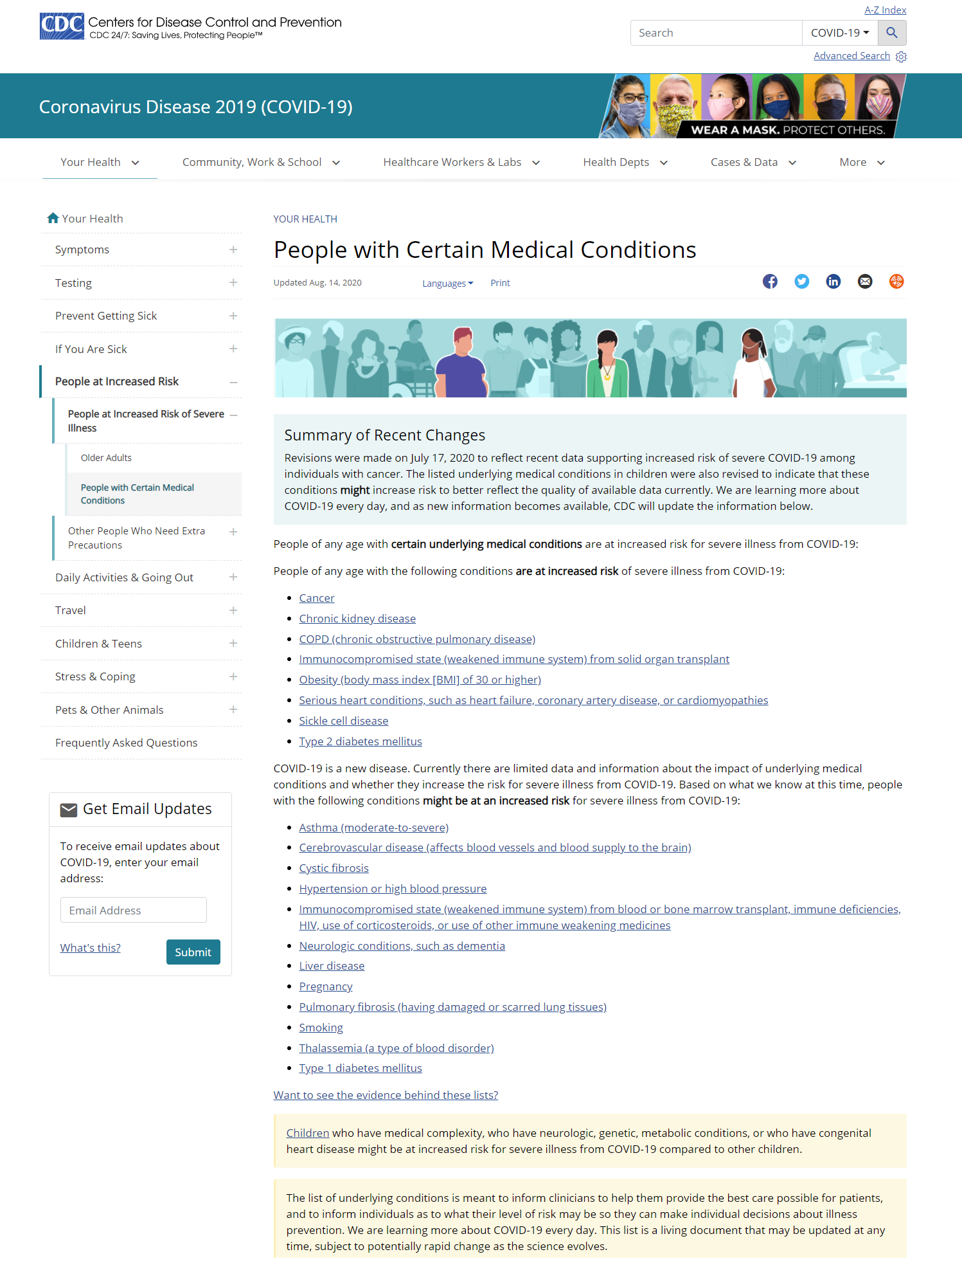
Pour le National health service (NHS) :

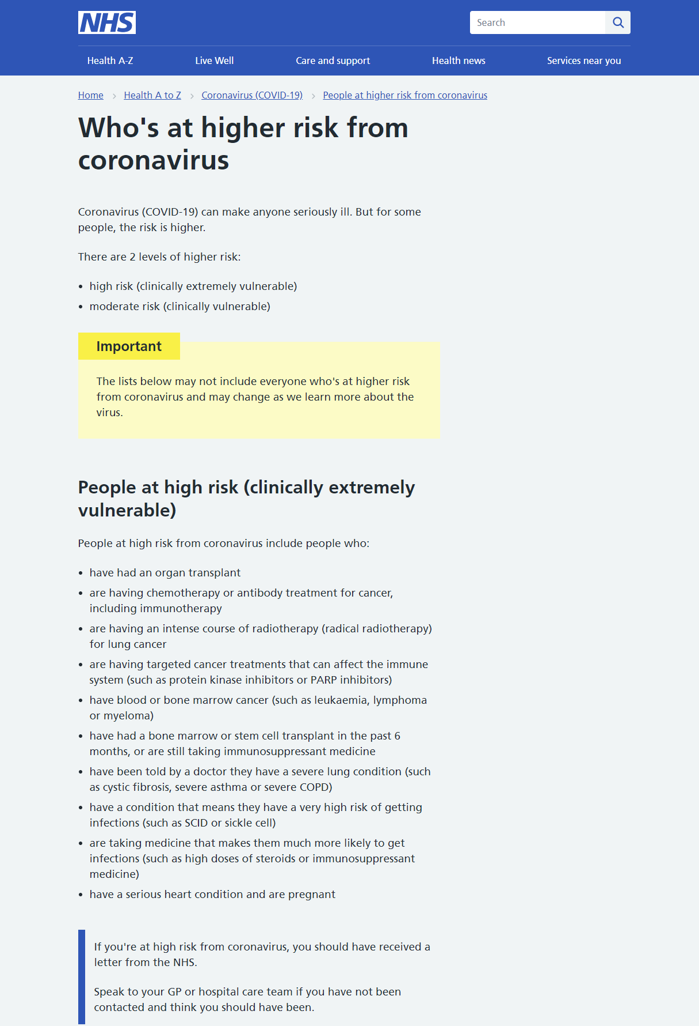
L’analyse intégrale du Center for Disease Control and Prevention (CDC) au sujet des catégories de population particulièrement exposées au risque de développer une forme grave de la maladie est d’ailleurs produite à l’appui du présent recours.

On peine à comprendre pourquoi les catégories exclues par le Premier ministre seraient particulièrement vulnérables de l’autre côté de l’Atlantique ou de la Manche mais pas en France…

Le HCSP considérait également l’âge et ces affections de longue durée comme particulièrement susceptibles d’entraîner le développement d’une forme grave de la maladie dans ses avis précités.
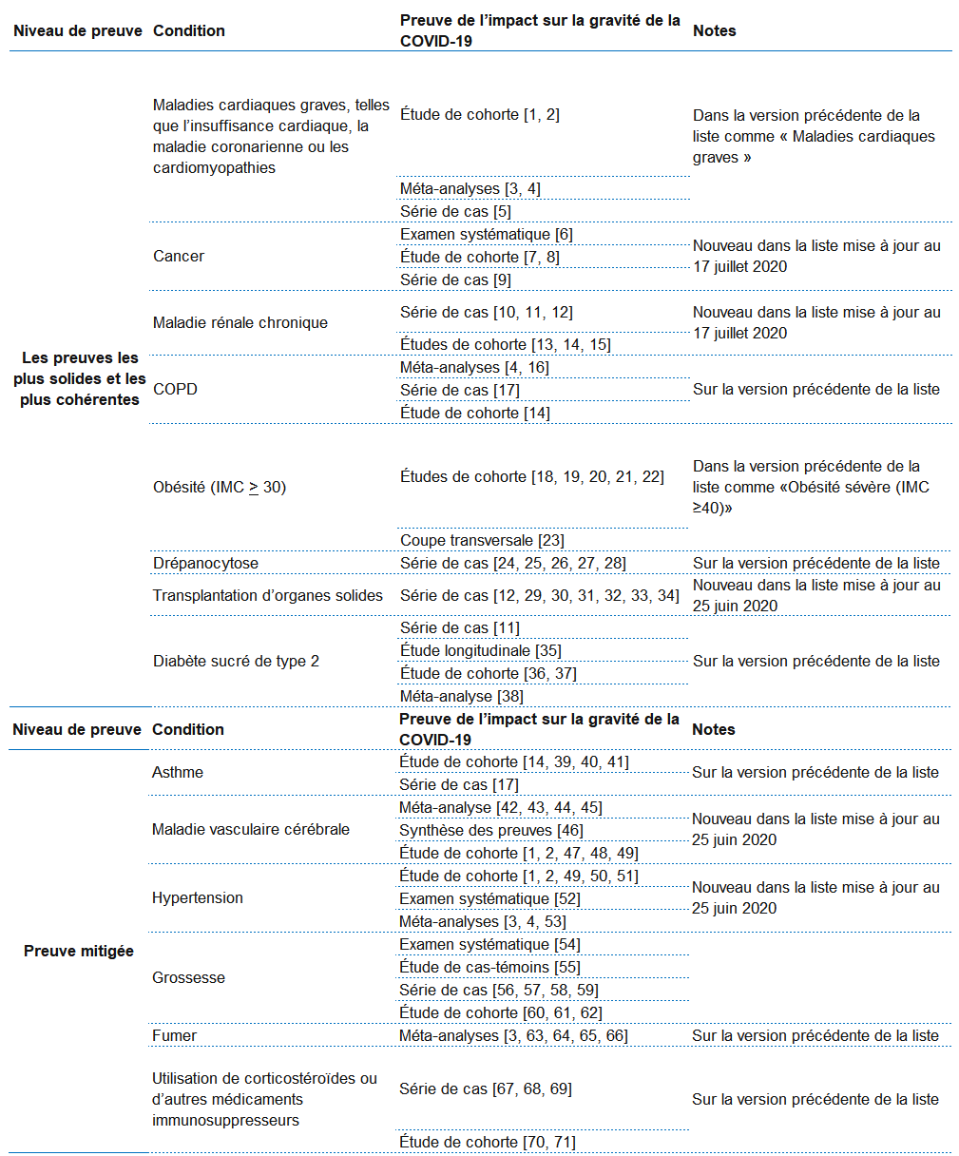

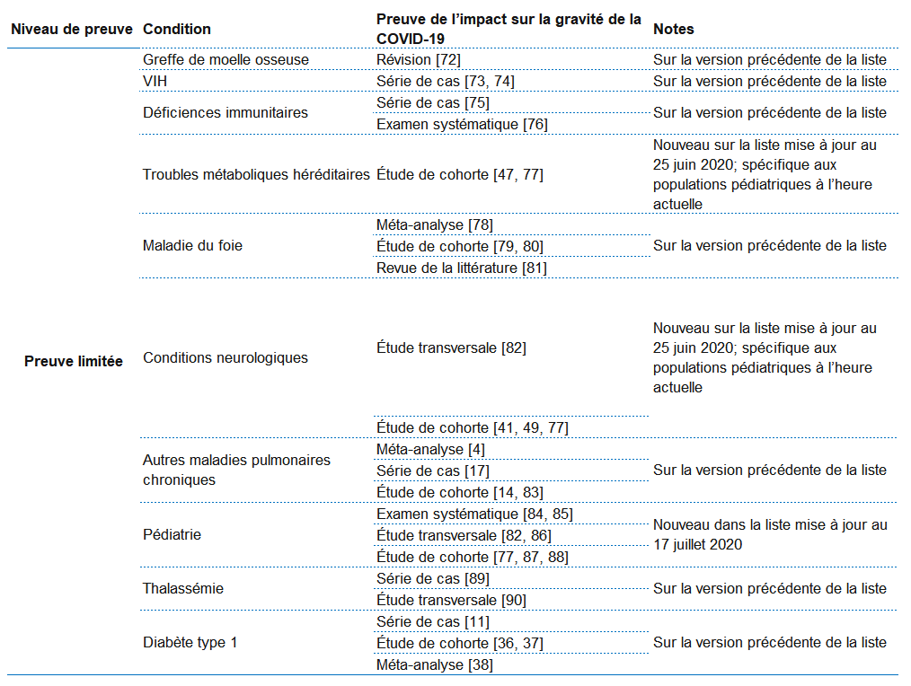

Même le président du conseil scientifique juge manifestement erronée la réduction des catégories de personnes en activité partielle par le décret attaqué :

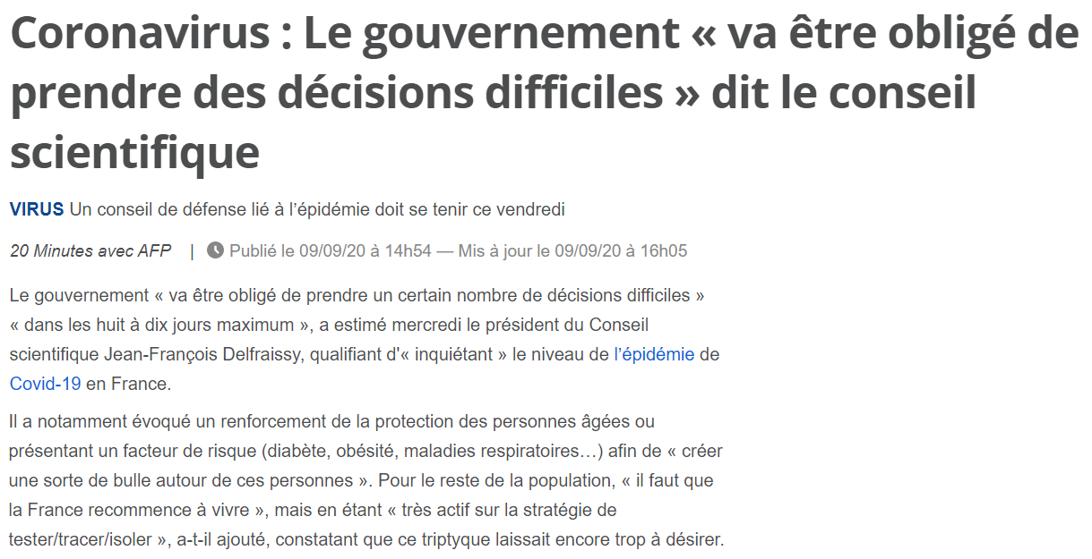
Critère erroné. Le critère légal de qualification comme personne vulnérable au sens de l’article 20 I de la loi du 25 avril 2020 est « le salarié est une personne vulnérable présentant un risque de développer une forme grave d'infection au virus SARS-CoV-2, selon des critères définis par voie réglementaire ».

Dans la définition des critères, le pouvoir réglementaire doit rechercher quelles catégories de personnes présentent un risque de développer une forme grave d’infection au virus, c’est-à-dire une probabilité sensiblement plus élevée que la moyenne de développer une telle forme de la maladie.

Or dans son courrier du 15 juillet 2020 au HCSP ayant conduit à la nouvelle définition des catégories vulnérables, le directeur général de la santé expose :
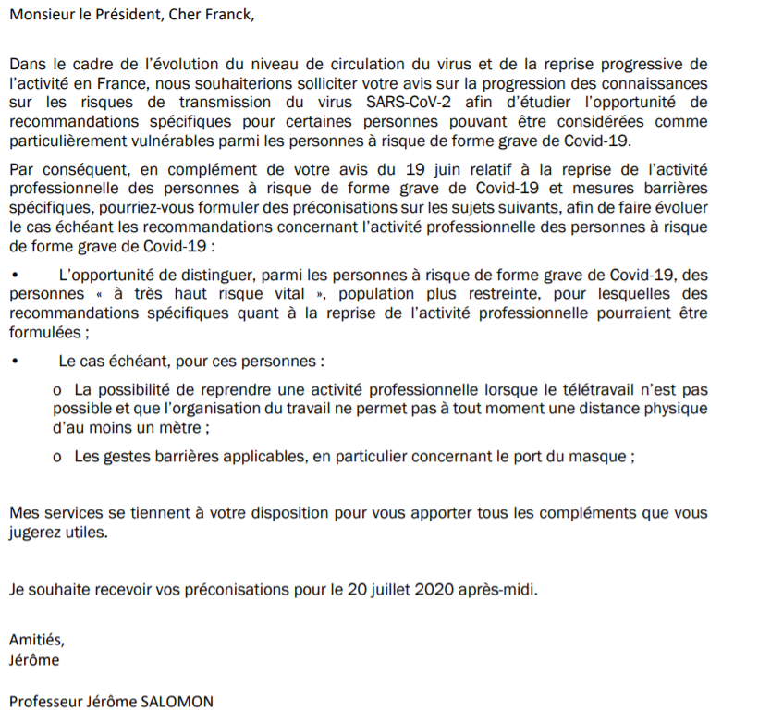

L’objectif du pouvoir réglementaire était d’apprécier « L’opportunité de distinguer, parmi les personnes à risque de forme grave de Covid-19, des personnes "à très haut risque vital", population plus restreinte, pour lesquelles des recommandations spécifiques quant à la reprise de l’activité professionnelle pourraient être formulées ».

Or le rôle assigné au pouvoir réglementaire par la loi n’était pas d’identifier une sous-catégorie de personnes à risque de forme grave de covid-19 particulièrement susceptibles de décéder mais de déterminer les catégories de personnes susceptibles de développer une forme grave de la maladie, même sans risque extrêmement élevé de décéder.

Le Premier ministre et le ministre de la santé estimaient apparemment que seul le risque très élevé de décès justifiait des précautions particulières en vue de la reprise de l’activité salariée sur le lieu de travail.

Cette estimation est une erreur manifeste d’appréciation – car un risque de séquelles ou des semaines de réanimation sont un grave danger – mais aussi une méconnaissance du critère fixé par le législateur, qui entendait placer en activité partielle toutes les personnes appartenant à une catégorie de population particulièrement exposée au risque de développer une forme grave.

Le décret attaqué, qui résulte de ce processus conduit par M. Salomon, est donc illégal du seul fait qu’il entend limiter les précautions relatives à la reprise du travail salarié à une partie seulement des personnes susceptibles de développer une forme grave de la maladie.

65 ans. Les formes graves et notamment mortelles de covid-19 sont largement plus répandues parmi les personnes de plus de 60 ans et plus encore parmi les personnes de 65 ans et plus. Plus de 98% des défunts étaient âgés d’au moins 45 ans, plus de 90% des défunts étaient âgés d’au moins 65 ans et 15 à 20% des défunts étaient âgés de 65 à 74 ans.

Le risque de développer une forme grave est particulièrement documenté par le Center for Disease Control and Prevention (CDC) états-unien :
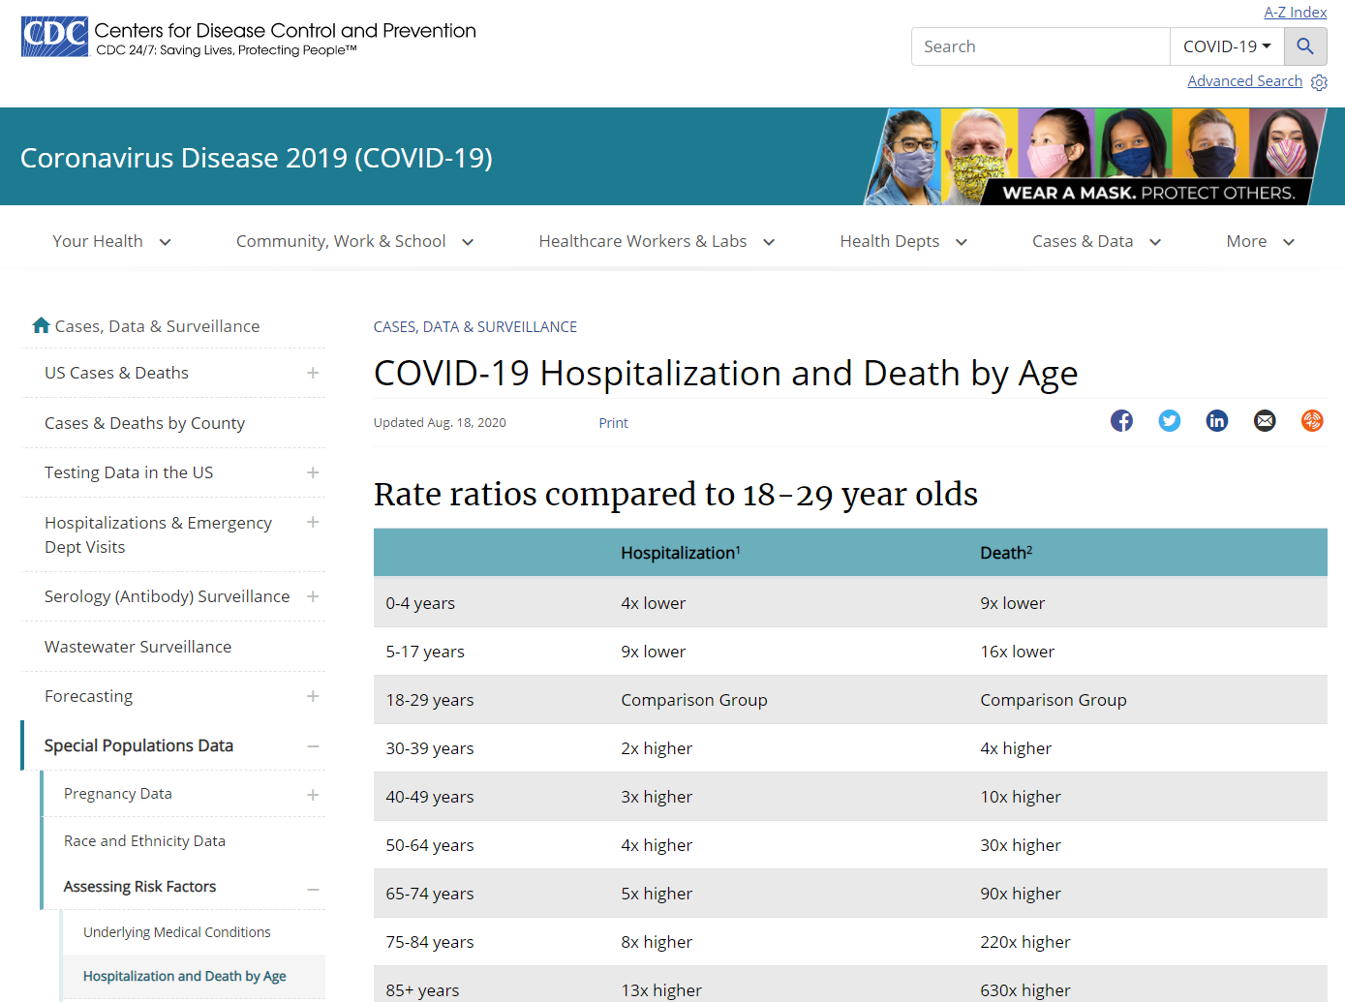
Or le décret attaqué supprime l’activité partielle pour les personnes de 65 ans ou plus. Cette erreur, flagrante, suffit à rendre le décret illégal.
Obésité. Le deuxième facteur de surmortalité est l’obésité (plus grave que le simple surpoids), correspondant à un indice de masse corporelle supérieur à 30.

La surmortalité de ces personnes est bien établie par le Center for Disease Control and Prevention (dont les données font également apparaître la surmortalité liées à l’asthme, à l’hypertension, au diabète, aux insuffisances rénales et au cumul de vulnérabilités) :
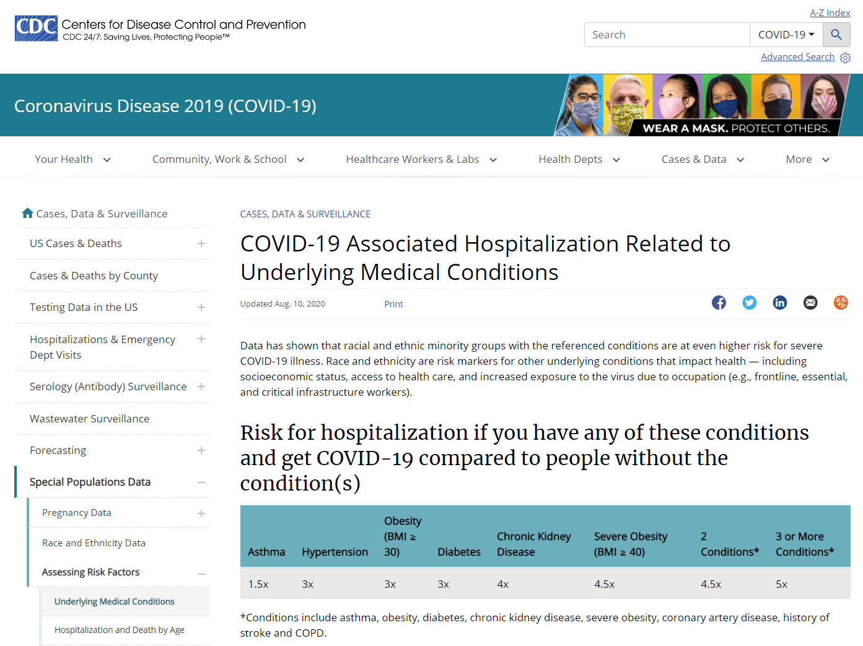
Les personnes dont l’indice de masse corporelle est supérieur à 30 ou a fortiori supérieur à 35 voire à 40 sont manifestement atteintes d’une grave obésité.

Or le décret attaqué leur impose le retour au travail. L’erreur est d’autant plus frappante que le cumul d’un âge supérieur à 65 ans et d’une obésité même morbide ne suffit pas à dispenser le salarié du retour au travail.

Troisième trimestre de grossesse. De toute évidence, une femme parvenue au troisième et dernier trimestre de sa grossesse est plus grosse qu’en temps normale et donc assimilable à un obèse en ce qui concerne son poids. De même, une femme à son troisième mois de grossesse est sensiblement plus vulnérable et risque de l’être tout particulièrement lors de l’accouchement, qui exige un immense effort respiratoire, au point que des formations avant la naissance sont dispensées.

Or le décret attaqué impose à ces femmes de reprendre le travail comme si de rien n’était.

Diabète. Un diabète non équilibré est un autre facteur particulier de vulnérabilité à la covid-19 (et d’ailleurs de vulnérabilité en général, y compris aux maladies nosocomiales en cas d’hospitalisation).

Or le décret attaqué contraint les salariés du secteur privé qui en souffrent à reprendre le travail, même lorsqu’ils sont âgés de plus de 65 ans ou sont atteints d’obésité grave voire morbide.

Cancer. Le décret attaqué reprend une étrange définition du péril pour la santé que représente un cancer en n’exonérant du retour au lieu de travail que les salariés atteints d’un « cancer évolutif sous traitement ».

La décision d’exposer à la pandémie un salarié traité pour un cancer non évolutif laisse sceptique tout esprit éclairé. Si une personne est traitée pour un tel cancer, elle est par hypothèse particulièrement vulnérable, même si le cancer ne semble pas évolutif.

La décision d’exposer à la pandémie un salarié souffrant d’un cancer évolutif non traité est encore plus aberrante. Une telle personne souffre déjà d’une affection gravissime sans bénéficier même de l’espoir d’un traitement. Est-il vraiment raisonnable en plus de lui refuser l’activité partielle ?

Pathologie respiratoire. La covid-19 provoque essentiellement la mort par suffocation – raison pour laquelle l’un des traitements les plus efficaces est l’utilisation d’un respirateur de réanimation qui pallie la faiblesse respiratoire. Il est d’ailleurs de notoriété publique que l’accès en réanimation augmente les chances de survie des personnes atteintes d’une forme grave de la pandémie.

Tout esprit éclairé sait donc que les personnes atteintes d’une pathologie respiratoire sont particulièrement vulnérables car par hypothèse leur système respiratoire est déjà plus faible que la moyenne.

La société de pneumologie de langue française (SPLF) a d’ailleurs immédiatement critiqué cette exclusion incompréhensible.

Comme exposé le 2 septembre 2020 par la SPLF :

« L’absence des insuffisants respiratoires chroniques de cette liste est tout à fait contraire à la définition des patients vulnérables figurant dans le rapport du HCSP de mars 2020 qui a émis des recommandations pour la prévention et à la prise en charge du COVID-19 chez les patients à risque de formes sévères :
- Les personnes âgées de 70 ans et plus ;
- Les patients aux antécédents cardiovasculaires : hypertension artérielle compliquée, accident vasculaire cérébral ou coronaropathie, chirurgie cardiaque, insuffisance cardiaque stade NYHA III ou IV ;
- Les diabétiques insulinodépendants non équilibrés ou présentant des complications secondaires à leur pathologie ;
- Les personnes présentant une pathologie chronique respiratoire susceptible de décompenser lors d’une infection virale ;
Les patients présentant une insuffisance rénale chronique dialysée et les malades atteints de cancer sous traitement ».

Retirer les personnes atteintes de pathologiques respiratoires chroniques de la liste des personnes vulnérables au risque de développer une forme grave de covid-19 est donc manifestement erroné.
L'intégralité de l'avis de la Société de Pneumologie de Langue Française :

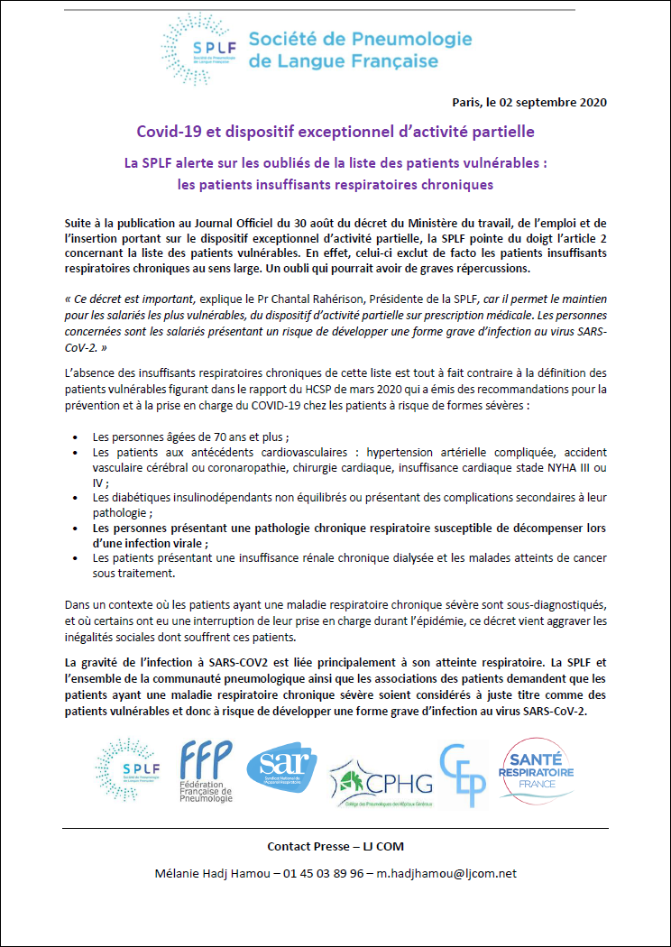

Antécédents cardiovasculaires. La surmortalité à la covid-19 due à une faiblesse cardiovasculaire est très bien documentée.

Or le décret attaqué impose aux personnes souffrant d’antécédents cardiovasculaires de reprendre le travail. Cette nouvelle erreur manifeste d’appréciation confirme l’illégalité du décret du 29 août 2020.

Cumul de vulnérabilités. L’augmentation du risque de développer une forme sévère de la pandémie en raison du cumul de vulnérabilités est bien connu.
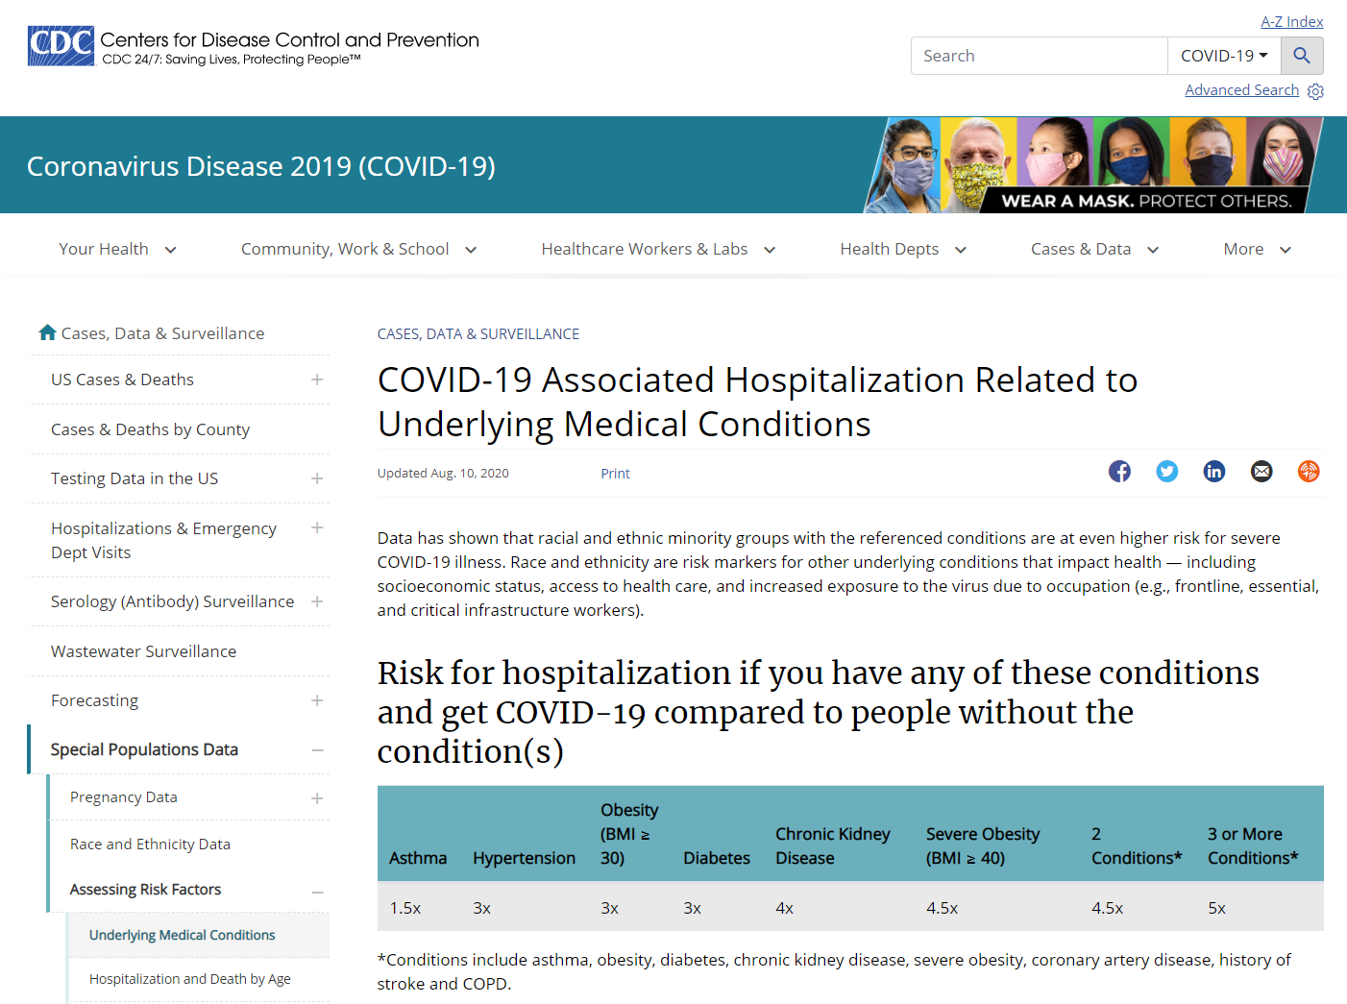
Au vu de ces données, il faut donc évidemment au moins prévoir une activité partielle pour les personnes souffrant de plusieurs affections susceptibles d’accroître le risque d’hospitalisation.

Or le Premier ministre n’a rien prévu de tel.

Conciliation des impératifs. L’erreur commise par le Premier ministre est d’autant plus grave qu’il lui était possible au vu des circonstances exceptionnelles (indéniables) d’adopter un décret qui concilie mieux les impératifs de protection sanitaire et de reprise de l’activité économique en décidant que les personnes vulnérables notamment au sens du décret du 5 mai 2020 reprendraient l’activité mais uniquement en télétravail (si cela est possible).

Et quand le télétravail est impossible – ce qui concerne seulement une partie des personnes vulnérables et de ceux qui partagent leur domicile – le gain résultant de la reprise de l’activité sera infime par rapport au risque d’infection.

En raison des affections de longue durée ou des vulnérabilités dont elles souffrent, ces personnes exercent en effet plus souvent que la moyenne des tâches qui peuvent être effectuées à distance (les asthmatiques obèses de plus de 65 ans sont rarement agents de sécurité).

La population à protéger pouvait donc reprendre son activité économique via le télétravail sans pour autant s’exposer à une contamination sur le lieu de travail ou dans les transports.

En raison des circonstances exceptionnelles au sens du droit public, le pouvoir réglementaire peut d’ailleurs, à titre temporaire, faire du télétravail le principe pour les personnes vulnérables et ceux qui partagent leur domicile.

* *

*

III. | Le décret attaqué est entaché d'une erreur manifeste d’appréciation en ce qu'il met fin dès le 31 août 2020 au chômage partiel des salariés du secteur privé qui partagent le domicile d’une personne vulnérable.

L’article 20 de la loi du 25 avril 2020 prévoyait le placement en activité partielle des salariés du privé partageant le domicile d’une personne vulnérable. Il s’agit notamment mais pas seulement des conjoints des personnes vulnérables.

Cet article déléguait au pouvoir réglementaire le soin de fixer la date à laquelle la suspension d’activité prendrait fin pour les personnes partageant le domicile des personnes vulnérables.

Cet article dispose :

« I. - Sont placés en position d'activité partielle les salariés de droit privé se trouvant dans l'impossibilité de continuer à travailler pour l'un des motifs suivants :
- le salarié est une personne vulnérable présentant un risque de développer une forme grave d'infection au virus SARS-CoV-2, selon des critères définis par voie réglementaire ;
- le salarié partage le même domicile qu'une personne vulnérable au sens du deuxième alinéa du présent I ;
- le salarié est parent d'un enfant de moins de seize ans ou d'une personne en situation de handicap faisant l'objet d'une mesure d'isolement, d'éviction ou de maintien à domicile […]
III. - Le présent article s'applique à compter du 1er mai 2020, quelle que soit la date du début de l'arrêt de travail mentionné au premier alinéa du I du présent article.
Pour les salariés mentionnés aux deuxième et troisième alinéas du même I, celui-ci s'applique jusqu'à une date fixée par décret et au plus tard le 31 décembre 2020.
Pour les salariés mentionnés au dernier alinéa dudit I, celui-ci s'applique pour toute la durée de la mesure d'isolement, d'éviction ou de maintien à domicile concernant leur enfant.
Les modalités d'application du présent article sont définies par voie réglementaire ».

En cas de recours, il appartient au Conseil d’Etat d’examiner si le Premier ministre n’aurait pas commis une erreur d’appréciation ou, a minima, une erreur manifeste d’appréciation dans le choix de la date à laquelle l’activité partielle prendra fin pour les salariés mentionnés au troisième alinéa du I de cet article.

En analysant la pertinence du raisonnement du pouvoir réglementaire, il faut notamment rechercher si le péril que le législateur entendait prévenir a disparu.

D’une part, l’article 20 de la loi du 25 avril 2020 dispose : « Pour les salariés mentionnés aux deuxième et troisième alinéas du même I, celui-ci s'applique jusqu'à une date fixée par décret et au plus tard le 31 décembre 2020 ». La loi n’autorise donc pas le pouvoir réglementaire à fixer une date de reprise du travail différente pour les personnes vulnérables et pour celles qui partagent leur domicile.

D’autre part, à supposer même que la loi autorise le Premier ministre à fixer une date de fin d’activité partielle pour les personnes vulnérables et pour celles qui partagent leur domicile, une telle dissociation de la date de reprise du travail ne serait pertinente que si elle s’accompagnait d’une dissociation du risque.

Il est en effet évident que des personnes partageant le même domicile sont particulièrement susceptibles de se contaminer l’une l’autre, a fortiori s’il s’agit de conjoints, cas le plus fréquents. En particulier dans des domiciles exigus, il est impossible de vivre ensemble sans se contaminer, ne serait-ce que parce qu’on dort dans la même chambre et qu’on ne peut constamment porter un masque et se laver les mains pour pallier tout risque. Le risque d’infection en raison d’une imprudence dans la vie quotidienne est d’autant plus élevé.

C’est pourquoi la dissociation entre les personnes vulnérables et celles qui partagent leur domicile exige des motifs extrêmement convaincants.
Or ici l’article 1er du décret du 29 août 2020 prévoit :
« La date mentionnée au deuxième alinéa du III de l'article 20 de la loi du 25 avril 2020 susvisée [date de fin d’application de l’article fixée par décret, au plus tard le 31 décembre 2020] est fixée au 31 août 2020 pour les salariés mentionnés au troisième alinéa du I du même article [le salarié partage le même domicile qu'une personne vulnérable au sens du deuxième alinéa du présent I], à l'exception des salariés exerçant leur activité dans les départements de Guyane et de Mayotte pour lesquels elle est fixée à la date à laquelle l'état d'urgence sanitaire y prend fin ».

En vertu du décret du 29 août 2020, les personnes partageant le domicile d’une personne vulnérable même au sens restreint par ce décret doivent donc retourner au travail à partir du 31 août 2020, c’est-à-dire après deux mois d’augmentation exponentielle du nombre de contaminés.

Cet article 1er est doublement illégal.

D’une part, la dissociation entre les personnes vulnérables et celles qui partagent leur domicile méconnaît l’article 20 III 2ème alinéa de la loi du 25 avril 2020.

D’autre part, à supposer la dissociation possible, il est évident qu’en l’état des techniques prophylactiques la contamination par la covid-19 entraîne quasi nécessairement la contamination des personnes qui partagent son domicile, a fortiori entre conjoints dans les territoires où l’habitat est le plus exigu.

Par exemple, il est évident que l’époux d’une femme de 65 ans souffrant d’un cancer métastasé qui partage un 50 m² avec elle l’infectera s’il est infecté.

La reprise de l’activité des personnes partageant le domicile d’une personne vulnérable trahit ainsi une erreur manifeste d’appréciation de la part du pouvoir réglementaire.

Analyse économique. Même en termes purement économiques l’analyse du pouvoir réglementaire est manifestement erronée et nuisible.

Le Premier ministre suppose que les dépenses résultant de la suspension d’activité des personnes vulnérables et de ceux qui partagent leur domicile représente une lourde charge financière qui commande de renvoyer au travail des personnes vulnérables. En substance, il faut accepter des pertes humaines et des séquelles dans une partie de la population pour équilibrer les finances publiques.

Cette analyse repose sur une sous-estimation flagrante de la progression exponentielle du virus comme de la peur qu’il peut susciter dans la population.

D’une part, comme la progression du virus est exponentielle il faudra de nouvelles mesures destinées à la limiter. Il ne s’agit pas d’un choix mais d’une nécessité à terme. Or limiter les déplacements d’une partie de la population est l’une des façons les plus efficaces de parvenir à ce résultat (le confinement l’a démontré).

Quitte à devoir limiter les déplacements d’une partie de la population, autant maintenir chez elles les personnes qui risquent le plus de développer une forme sévère du virus ou de contaminer quasi certainement une personne particulièrement vulnérable. Dès lors que de nouvelles restrictions sont inévitables au vu de la progression exponentielle, autant choisir les plus efficaces et les imposer plus tôt que plus tard – et éviter de nouvelles assignations à résidence.
D’autre part, les personnes vulnérables sont les plus susceptibles de décéder si elles sont contaminées et leur décès sera comptabilisé dans les statistiques rendues publiques (à juste titre). En augmentant l’exposition de ces personnes au risque de contamination, le pouvoir réglementaire accroît fortement la mortalité pour un gain financier à court terme très modique.

Or le nombre de décès par jour est le facteur déterminant de la reprise de l’activité économique dans le pays. À partir d’environ une centaine de décès par jour, la population réduit massivement ses dépenses de loisirs, de nombreux salariés font jouer leur droit de retrait et les investissements se réduisent comme peau de chagrin en raison de la crainte suscitée par la pandémie.

Exposer les personnes les plus susceptibles de mourir au risque d’infection suscitera par conséquent la panique et coûtera bien plus cher à l’économie que le maintien en activité partielle des plus vulnérables.

Enfin, même dans une pure logique comptable le raisonnement du Premier ministre est indéfendable. Oui, une personne vulnérable ou son conjoint en activité partielle entraîne un coût budgétaire mais ce coût est très inférieur à celui d’une hospitalisation, en particulier avec placement en réanimation.

Même si seules 5% des personnes vulnérables développe une forme sévère de la maladie (hypothèse optimiste), leur hospitalisation coûtera bien plus cher que le maintien en activité partielle qui aurait évité cette hospitalisation.

* *

*

IV. | Le décret attaqué résulte d’une violation des articles 221-6 du Code pénal prohibant l’homicide involontaire et 222-19 du même code réprimant les blessures involontaires particulièrement graves.

La loi pénale appartient au bloc de légalité que les actes administratifs doivent respecter (CE Ass. 6 décembre 1996 Société Lambda n° 167502 au Recueil et au GAJA). Un règlement qui entraîne la commission de l’élément matériel d’une infraction pénale est donc illégal, peu importe que l’auteur du règlement n’ait pas été déclaré coupable par une juridiction pénale.

La circonstance qu’un décret soit pris pour l’application d’une loi ne soustrait par le Premier ministre à l’obligation de respecter la loi pénale.

L’article 221-6 du Code pénal réprime :
« Le fait de causer, dans les conditions et selon les distinctions prévues à l'article 121-3, par maladresse, imprudence, inattention, négligence ou manquement à une obligation de prudence ou de sécurité imposée par la loi ou le règlement, la mort d'autrui ».

Et l’article 222-19 sanctionne :
« Le fait de causer à autrui, dans les conditions et selon les distinctions prévues à l'article 121-3, par maladresse, imprudence, inattention, négligence ou manquement à une obligation de prudence ou de sécurité imposée par la loi ou le règlement, une incapacité totale de travail pendant plus de trois mois ».

La commission de ces délits peut résulter d’une action (comme la rédaction d’un décret conduisait à une telle mise en danger) comme d’une omission (ne pas adopter le comportement adéquat).

Or ici, pour les raisons exposées ci-dessus, les catégories de population exclues de l’activité partielle par le décret du 29 août 2020 sont particulièrement vulnérables au risque de développer une forme sévère de la covid-19, l’épidémie ayant repris mi-juillet 2020.

Si elles sont contaminées, ces personnes risquent de développer une forme sévère de la maladie pouvant entraîner leur décès ou une incapacité temporaire de travail (ITT) supérieure à trois mois. Statistiquement, parmi la masse de ces personnes infectées en raison de sa fréquentation de son lieu de travail et des déplacements requis, au moins une décédera nécessairement.

L’abrogation du décret du 5 mai 2020 pour priver ces catégories de personnes de l’activité partielle constitue par conséquent une maladresse, une imprudence, une inattention ou une négligence susceptible d’entraîner le décès d’au moins une de ces personnes ou une incapacité totale de travail de plus de trois mois. C’est pourquoi le décret attaqué est illégal en ce qu’il réduit les catégories de personnes placées en activité partielle par rapport au décret du 5 mai 2020.

De même, le retour au travail des salariés partageant le domicile d’une personne vulnérable (même uniquement au sens du décret du 5 mai 2020) risque fort d’entraîner leur contamination et par voie de conséquence la contamination de la personne vulnérable partageant leur domicile. Là encore, le Premier ministre commet un homicide par imprudence et des blessures pouvant entraîner une incapacité temporaire de travail supérieure à trois mois.

V. | Le décret du 29 août méconnaît le principe de sécurité juridique en ce qu’il impose un retour au travail de nombreux salariés vulnérables ou partageant le domicile de personnes vulnérables dès le 31 août 2020 sans prévoir un délai d’adaptation suffisant à la nouvelle réglementation.

Par un arrêt KPMG (CE Ass. 24 mars 2006 n° 288460 au Recueil et au GAJA), le Conseil d’Etat a reconnu le principe juridique dans les termes suivants :
« il incombe à l'autorité investie du pouvoir réglementaire d'édicter, pour des motifs de sécurité juridique, les mesures transitoires qu'implique, s'il y a lieu, une réglementation nouvelle ».

Lorsqu’une nouvelle réglementation s’applique, le pouvoir réglementaire doit respecter la sécurité juridique des personnes auxquelles elle s’adresse.

Certes ce principe général du droit s’est jusqu’ici surtout appliqué aux situations établies sous l’empire de la réglementation précédente mais la généralité de la règle commande son application aux situations en cours en général.

Or ici le décret attaqué est entré en vigueur le 29 août pour une application dès le 31 août à la première heure. Exiger des intéressés qu’ils s’adaptent immédiatement à la nouvelle donne moins de 48 heures après la publication d’un nouveau décret est totalement irréaliste.

L’adaptation est d’autant moins réaliste que les couples comprenant une personne vulnérable ont pu choisir de partir à la campagne, où les contaminations sont nettement moins nombreuses, ce qui les empêche de revenir immédiatement au travail et donc les met en faute par rapport à leur employeur. Les conjoints de personnes vulnérables qui s’occupaient par exemple d’un cancéreux pouvaient aussi avoir besoin de temps pour trouver une autre personne qui s’occupe de leur conjoint malade. Même les entreprises ont besoin de temps pour reprendre l’activité et sont perturbées par le retour d’un salarié qu’il faut entourer de protections avant d’éviter qu’il soit contaminé trop aisément.

En outre, l’activité partielle était subordonnée à la présentation d’un certificat médical car l’article 3 du décret attaqué dispose :
« Sont placés en position d'activité partielle les salariés mentionnés au deuxième alinéa du I de l'article 20 de la loi du 25 avril 2020 susvisée sur présentation à leur employeur du certificat du médecin mentionné à l'article 2 du présent décret ».

Comment toutes les personnes auraient-elles pu obtenir un tel certificat entre le 29 août et le matin du 31 août 2020 ?

À supposer même que les personnes vulnérables aient pris connaissance du décret dès sa publication du Légifrance (scénario invraisemblable), il n’existait pas suffisamment de médecins disponibles du jour au lendemain pour délivrer tous les certificats médicaux requis au cours de la journée du 30 août 2020.

Le temps d’adaptation nécessaire à cette nouvelle réglementation ne pouvait être fixé à moins de 48 heures sans porter atteinte à la sécurité juridique que les intéressés étaient en droit d’attendre.

PAR CES MOTIFS, et tous autres à produire, déduire ou suppléer, même d’office, il est demandé au Conseil d’Etat de :

- Annuler le décret n° 2020-1098 du 29 août 2020 pris pour l'application de l'article 20 de la loi n° 2020-473 du 25 avril 2020 de finances rectificative pour 2020 ;

- Condamner l’Etat à verser 2 000 € au requérant au titre de l’article L 761-1 du Code de justice administrative pour indemniser le requérant.

Hanlon P, Chadwick F, Shah A et al. COVID-19 – exploring the implications of long-term condition type and extent of multimorbidity on years of life lost: a modelling study [version 1; peer review: 1 approved]. Wellcome Open Res 2020, 5:75 (https://doi.org/10.12688/wellcomeopenres.15849.1)
https://www.hcsp.fr/Explore.cgi/avisrapportsdomaine?clefr=790
https://www.hcsp.fr/Explore.cgi/avisrapportsdomaine?clefr=807
https://www.hcsp.fr/Explore.cgi/AvisRapportsDomaine?clefr=869
https://www.hcsp.fr/Explore.cgi/avisrapportsdomaine?clefr=904

